[电子科技大学医学院&四川省肿瘤医院 Oncol Res.论文被撤稿，集落形成实验图被指与多篇论文重复](https://mp.weixin.qq.com/s?__biz=Mzk0OTY1MDkwOQ==&mid=2247487111&idx=4&sn=92570d943cf0023adaa7bc6c25c0f556)

原创sleuth[Research Integrity](javascript:void(0);)2025-04-29 22:08:54新加坡



Research Integrity

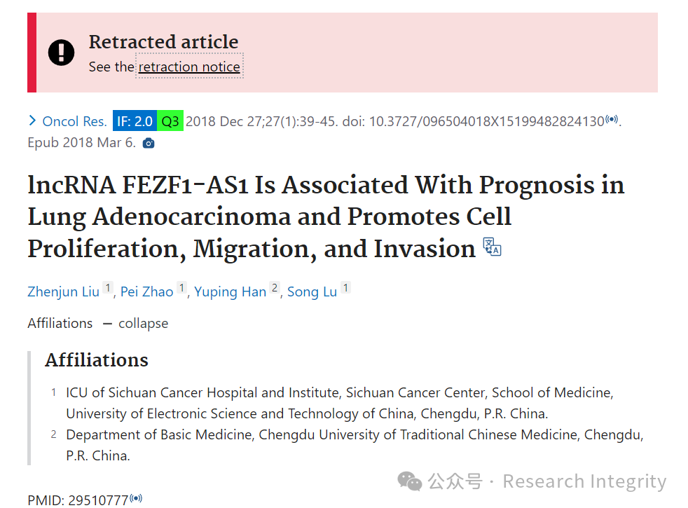

2018 年 3 月 6 日，四川癌症医院及研究所 ICU 的 Zhenjun Liu、Pei Zhao，以及 Yuping Han、Song Lu 等人的研究成果发表于《Oncol Res》杂志（2018 年 12 月 27 日，第 27 卷第 1 期，39 - 45 页，doi: 10.3727/096504018X15199482824130，Epub 2018 Mar 6 ）。

该研究聚焦于长链非编码 RNA（lncRNA）FEZF1 - AS1 与肺腺癌的关系。研究发现，lncRNA FEZF1 - AS1 与肺腺癌的预后相关，并且能够促进癌细胞的增殖、迁移和侵袭。

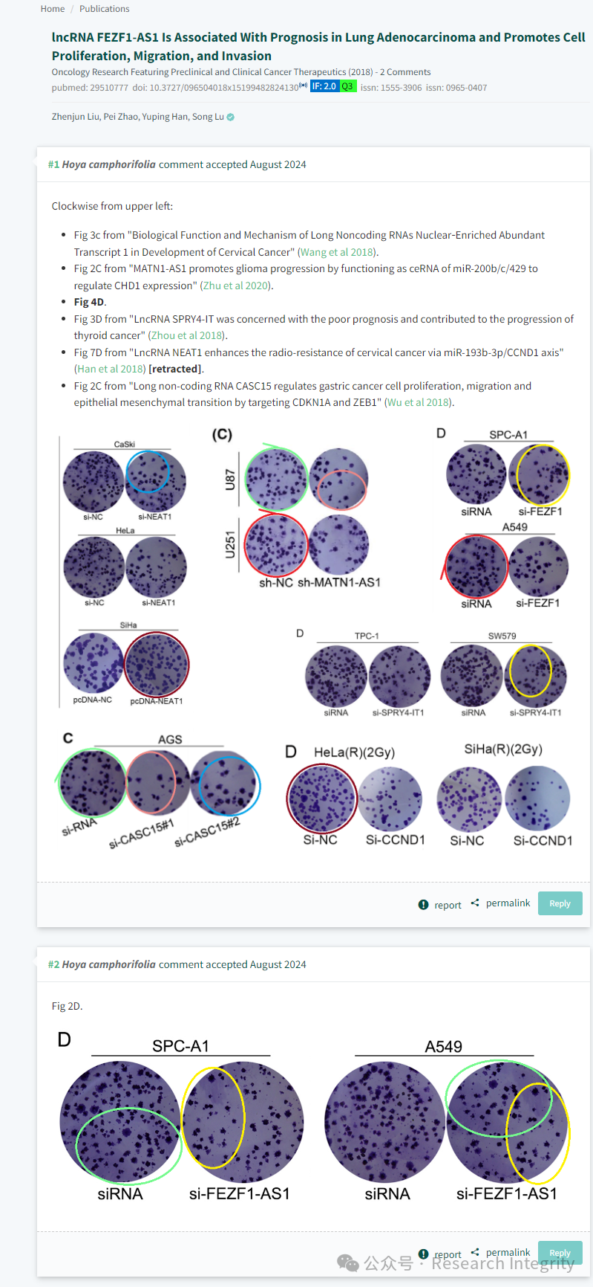

然而pubpeer网友指出论文图2、图3、图4等集落形成实验与其他论文发表图片重复，或内部siRNA对照和样品有ps操纵痕迹。

https://pubpeer.com/publications/4B811860C4216087A2FF5866E41B66?

**来源：公众号Research Integrity，转载请注明出处，若没注明学术诚信公众号出处，构成侵权。后台联系客服微信：BikElisabeth**

免责声明：

质疑信息来源于Pubpeer，提及人名均为音译

对于文章内容的真实性、完整性、及时性

本公众号不做任何保证或承诺，仅供读者参考

未经授权禁止转载！

转载请勿更改原文内容及格式！

如有转载需求或合作事宜

可添加下方客服微信或推送邮件到researchintegrity@qq.com

